
Об утверждении регламентов государственных услуг в сфере автомобильного транспорта
Утративший силу
Постановление акимата Алматинской области от 22 октября 2015 года № 464. Зарегистрировано Департаментом юстиции Алматинской области 25 ноября 2015 года № 3580. Утратило силу постановлением акимата Алматинской области от 29 марта 2018 года № 135
Сноска. Утратило силу постановлением акимата Алматинской области от 29.03.2018 № 135 (вводится в действие по истечении десяти календарных дней после дня его первого официального опубликования).
В соответствии с пунктом 1 статьи 16 Закона Республики Казахстан от 15 апреля 2013 года "О государственных услугах" и приказом Министра по инвестициям и развитию Республики Казахстан 30 апреля 2015 года № 557 "Об утверждении стандартов государственных услуг в сфере автомобильного транспорта", акимат Алматинской области ПОСТАНОВЛЯЕТ:
1. Утвердить прилагаемые:
1) регламент государственной услуги "Выдача лицензии, переоформление, выдача дубликатов лицензии для занятия деятельностью по нерегулярной перевозке пассажиров автобусами, микроавтобусами в междугородном межобластном, межрайонном (междугородном внутриобластном) и международном сообщениях, а также регулярной перевозке пассажиров автобусами, микроавтобусами в международном сообщении";
2) регламент государственной услуги "Выдача международного сертификата технического осмотра".
2. Признать утратившим силу постановление акимата Алматинской области от 18 августа 2014 года № 319 "Об утверждении регламентов государственных услуг в сфере автомобильного транспорта" (зарегистрировано в Государственном реестре нормативных правовых актов № 2859, опубликовано в газетах "Жетісу" от 21 октября 2014 года №118 (17962) и "Огни Алатау" от 21 октября 2014 года № 118 (16911).
3. Возложить на руководителя государственного учреждения "Управление пассажирского транспорта и автомобильных дорог Алматинской области" опубликование настоящего постановления после государственной регистрации в органах юстиции, в официальных и периодических печатных изданиях, а также на интернет-ресурсе, определяемом Правительством Республики Казахстан, и на интернет-ресурсе областного акимата.
4. Контроль за исполнением настоящего постановления возложить на заместителя акима области Абдраймова Галымжана Раиловича.
5. Настоящее постановление вступает в силу со дня государственной регистрации в органах юстиции и вводится в действие по истечении десяти календарных дней после дня его первого официального опубликования.
Аким области | А. Баталов
Утвержден постановлением акимата Алматинской области от "22" октября 2015 года № 464
Сноска. Регламент в редакции постановления акимата Алматинской области от 14.07.2016 № 379 (вводится в действие по истечении десяти календарных дней после дня его первого официального опубликования).
Регламент государственной услуги "Выдача лицензии на право занятая деятельностью по нерегулярной перевозке пассажиров автобусами, микроавтобусами в междугородном межобластном, межрайонном (междугородном внутриобластном) и международном сообщениях, а также регулярной перевозке пассажиров автобусами, микроавтобусами в международном сообщении" 1. Общие положения
1. Государственная услуга "Выдача лицензии на право занятая деятельностью по нерегулярной перевозке пассажиров автобусами, микроавтобусами в междугородном межобластном, межрайонном (междугородном внутриобластном) и международном сообщениях, а также регулярной перевозке пассажиров автобусами, микроавтобусами в международном сообщении" (далее - государственная услуга) оказывается физическим и юридическим лицам (далее - услугополучатель) на платной основе государственным учреждением "Управление пассажирского транспорта и автомобильных дорог Алматинской области" (далее - услугодатель).
Государственная услуга оказывается на основании стандарта государственной услуги "Выдача лицензии на право занятая деятельностью по нерегулярной перевозке пассажиров автобусами, микроавтобусами в междугородном межобластном, межрайонном (междугородном внутриобластном) и международном сообщениях, а также регулярной перевозке пассажиров автобусами, микроавтобусами в международном сообщении" утвержденного приказом Министра по инвестициям и развитию Республики Казахстан от 30 апреля 2015 года № 557 (далее - Стандарт).
2. Форма оказания государственной услуги: электронная (частично автоматизированная) и (или) бумажная.
3. Результат оказания государственной услуги: лицензия на право занятия деятельностью по нерегулярной перевозке пассажиров автобусами, микроавтобусами в междугородном межобластном, межрайонном (междугородном внутриобластном) и международном сообщениях, а также регулярной перевозке пассажиров автобусами, микроавтобусами в международном сообщении.
2. Описание порядка действий структурных подразделений (работников) услугодателя в процессе оказания государственной услуги
4. Основанием для начала процедуры (действия) по оказанию государственной услуги является обращение услугополучателя с пакетом документов, согласно пункту 9 Стандарта.
5. Содержание каждой процедуры (действия), входящей в состав процесса оказания государственной услуги:
1) прием, регистрация документов и направление руководителю услугодателя. Результат - направление руководителю услугодателя;
2) рассмотрение документов и определение ответственного исполнителя услугодателя. Результат - определение ответственного исполнителя услугодателя;
3) оформление ответственным исполнителем услугодателя результата оказания государственной услуги и направление на подпись руководителю услугодателя. Результат - направление результата оказания государственной услуги на подпись руководителю услугодателя;
4) подписание результата оказания государственной услуги и направление ответственному исполнителю услугодателя. Результат - направление результата оказания государственной услуги ответственному исполнителю услугодателя;
5) выдача результата оказания государственной услуги услугополучателю. Результат - выдача результата оказания государственной услуги услугополучателю.
Длительность выполнения каждой процедуры (действия), входящей в состав процесса оказания государственной услуги, согласно пункту 4 Стандарта.
3. Описание порядка взаимодействия структурных подразделений (работников) услугодателя в процессе оказания государственной услуги
6. Перечень структурных подразделений (работников) услугодателя, которые участвуют в процессе оказания государственной услуги:
1) сотрудник канцелярии услугодателя;
2) руководитель услугодателя;
3) ответственный исполнитель услугодателя.
7. Описание последовательности процедур (действий) между структурными подразделениями (работниками) приведены в приложении настоящего регламента "Справочнике бизнес-процессов оказания государственной услуги". Длительность каждой процедуры (действия), входящей в состав процесса оказания государственной услуги, согласно пункту 4 Стандарта.
4. Описание порядка взаимодействия с Государственной корпорацией "Правительство для граждан" и (или) иными услугодателями, а также порядка использования информационных систем в процессе оказания государственной услуги
8. Для получения государственной услуги услугополучатель представляет в Государственную корпорацию "Правительство для граждан" (далее - Государственная корпорация) пакет документов, согласно пункту 9 Стандарта.
9. Описание процесса получения результата оказания государственной услуги через Государственную корпорацию:
1) работник Государственной корпорации принимает документы и выдает расписку о приеме соответствующих документов (согласно пункту 10 Стандарта работник Государственной корпорации отказывает в приеме заявления);
2) работник Государственной корпорации направляет принятые документы услугодателю;
3) порядок действий структурных подразделений услугодателя в процессе оказания государственной услуги осуществляется в соответствии с пунктом 5 настоящего регламента;
4) работник Государственной корпорации получает результат оказания государственной услуги от услугодателя;
5) работник Государственной корпорации выдает услугополучателю результат оказания государственной услуги;
Длительность каждой процедуры (действия), входящей в состав процесса оказания государственной услуги, согласно пункту 4 Стандарта.
10. Описание порядка обращения и последовательности процедур (действий) услугодателя и услугополучателя при оказании государственных услуг через веб-портал "электронного правительства" (далее - портал):
1) услугополучатель регистрируется на портале, направляет запрос в форме электронного документа, удостоверенного электронной цифровой подписью (далее - ЭЦП);
2) в "личный кабинет" направляется статус о принятии запроса на государственную услугу, а также уведомление с указанием даты и времени получения результата оказания государственной услуги;
3) после принятия запроса, порядок действий структурных подразделений услугодателя в процессе оказания государственной услуги осуществляется в соответствии с пунктом 5 настоящего регламента;
4) работник Государственной корпорации получает результат оказания государственной услуги от услугодателя;
5) работник Государственной корпорации выдает услугополучателю результат оказания государственной услуги.
Приложение к регламенту государственной услуги "Выдача лицензии на право занятая деятельностью по нерегулярной перевозке пассажиров автобусами, микроавтобусами в междугородном межобластном, межрайонном (междугородном внутриобластном) и международном сообщениях, а также регулярной перевозке пассажиров автобусами, микроавтобусами в международном сообщении"

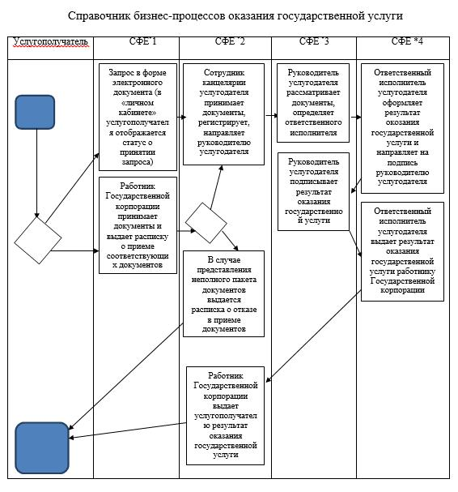

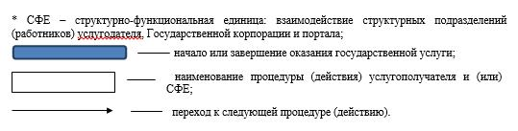

Утвержден постановлением акимата Алматинской области от "22" октября 2015 года № 464
Сноска. Регламент в редакции постановления акимата Алматинской области от 14.07.2016 № 379 (вводится в действие по истечении десяти календарных дней после дня его первого официального опубликования).
Регламент государственной услуги "Выдача международного сертификата технического осмотра"
1. Общие положения
1. Государственная услуга "Выдача международного сертификата технического осмотра" (далее - государственная услуга) оказывается бесплатно физическим и юридическим лицам (далее - услугополучатель) на платной основе государственным учреждением "Управление пассажирского транспорта и автомобильных дорог Алматинской области" (далее - услугодатель).
Государственная услуга оказывается на основании стандарта государственной услуги "Выдача международного сертификата технического осмотра" утвержденного приказом Министра по инвестициям и развитию Республики Казахстан от 30 апреля 2015 года № 557 (далее - Стандарт).
2. Форма оказания государственной услуги: электронная (частично автоматизированная) и (или) бумажная.
3. Результат оказания государственной услуги: международный сертификат технического осмотра, либо мотивированный ответ об отказе в оказании государственной услуги.
2. Описание порядка действий структурных подразделений (работников) услугодателя в процессе оказания государственной услуги
4. Основанием для начала процедуры (действия) по оказанию государственной услуги является обращение услугополучателя с пакетом документов, согласно пункту 9 Стандарта.
5. Содержание каждой процедуры (действия), входящей в состав процесса оказания государственной услуги:
1) прием, регистрация документов и направление руководителю услугодателя. Результат - направление руководителю услугодателя;
2) рассмотрение документов и определение ответственного исполнителя услугодателя. Результат - определение ответственного исполнителя услугодателя;
3) оформление ответственным исполнителем услугодателя результата оказания государственной услуги и направление на подпись руководителю услугодателя. Результат - направление результата оказания государственной услуги на подпись руководителю услугодателя;
4) подписание результата оказания государственной услуги и направление ответственному исполнителю услугодателя. Результат - направление результата оказания государственной услуги ответственному исполнителю услугодателя;
5) выдача результата оказания государственной услуги услугополучателю. Результат - выдача результата оказания государственной услуги услугополучателю.
Длительность выполнения каждой процедуры (действия), входящей в состав процесса оказания государственной услуги, согласно пункту 4 Стандарта.
3. Описание порядка взаимодействия структурных подразделений (работников) услугодателя в процессе оказания государственной услуги
6. Перечень структурных подразделений (работников) услугодателя, которые участвуют в процессе оказания государственной услуги:
1) сотрудник канцелярии услугодателя;
2) руководитель услугодателя;
3) ответственный исполнитель услугодателя.
7. Описание последовательности процедур (действий) между структурными подразделениями (работниками) приведены в приложении настоящего регламента "Справочнике бизнес-процессов оказания государственной услуги". Длительность каждой процедуры (действия), входящей в состав процесса оказания государственной услуги, согласно пункту 4 Стандарта.
4. Описание порядка взаимодействия с Государственной корпорацией "Правительство для граждан" и (или) иными услугодателями, а также порядка использования информационных систем в процессе оказания государственной услуги
8. Для получения государственной услуги услугополучатель представляет в Государственную корпорацию "Правительство для граждан" (далее - Государственная корпорация) необходимые документы, согласно пункту 9 Стандарта.
9. Описание процесса получения результата оказания государственной услуги через Государственную корпорацию:
1) работник Государственной корпорации принимает документы и выдает расписку о приеме соответствующих документов (согласно пункту 10 Стандарта работник Государственной корпорации отказывает в приеме заявления);
2) работник Государственной корпорации направляет принятые документы услугодателю;
3) порядок действий структурных подразделений услугодателя в процессе оказания государственной услуги осуществляется в соответствии с пунктом 5 настоящего регламента;
4) работник Государственной корпорации получает результат оказания государственной услуги от услугодателя;
5) работник Государственной корпорации выдает услугополучателю результат оказания государственной услуги.
Длительность каждой процедуры (действия), входящей в состав процесса оказания государственной услуги, согласно пункту 4 Стандарта.
10. Описание порядка обращения и последовательности процедур (действий) услугодателя и услугополучателя при оказании государственных услуг через веб-портал "электронного правительства" (далее - портал):
1) услугополучатель регистрируется на портале, направляет запрос и документы согласно пункту 9 Стандарта в форме электронного документа, удостоверенного электронной цифровой подписью (далее - ЭЦП);
2) в "личный кабинет" услугополучателю направляется статус о принятии запроса, а также уведомление с указанием даты и времени получения результата оказания государственной услуги;
3) после принятия запроса и документов, порядок действий структурных подразделений услугодателя в процессе оказания государственной услуги осуществляется в соответствии с пунктом 5 настоящего регламента;
4) работник Государственной корпорации получает результат оказания государственной услуги от услугодателя;
5) работник Государственной корпорации выдает услугополучателю результат оказания государственной услуги.
Приложение к регламенту государственной услуги "Выдача международного сертификата технического осмотра"

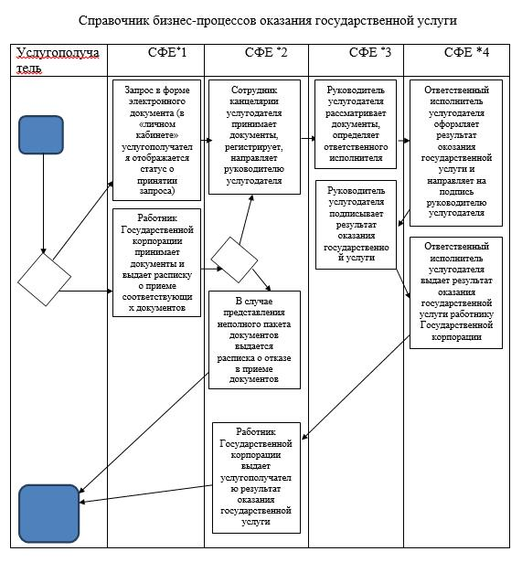

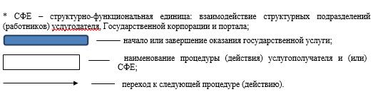

© 2012. РГП на ПХВ «Институт законодательства и правовой информации Республики Казахстан» Министерства юстиции Республики Казахстан

